- Kwitegura akaga gaheruka:
  - Kuyoborwa n’Ijambo.
    - Mu bihe bya nyuma Satani azemererwa gukora ibitangaza nyabyo no gukora ubuhendanyi busa n’ukuri ku buryo buzaba budahinyuka (Ibyahishuwe 13:13–14; Matayo 24:24).
    - Kumenya Bibiliya mu buryo bwimbitse, tubiyobowemo na Mwuka Wera, ni byo byonyine bizadufasha gukomeza gushikama mu kuri (2 Petero 1:19–21).
  - Gushyirwa ikimenyetso mu ruhanga.
    - Ikimenyetso cy’Imana kimenyekana mu buryo butatu:
      - Umwuka Wera. Abizera b’ibihe byose bashyiriweho Umwuka Wera kubabera ikimenyetso (Abefeso 4:30).
      - Izina, cyangwa imico y’Imana. Abanesha bose bazakigira (Ibyahishuwe 14:1; 22:4).
      - Ikimenyetso kimenyekana (Ibyahishuwe 9:4; Ezekiyeli 9:4).
    - Imana yashyize ikimenyetso kuri rimwe mu mategeko 10, nk’ikimenyetso cyihariye cy’abayiramya (Ezekiyeli 20:20).
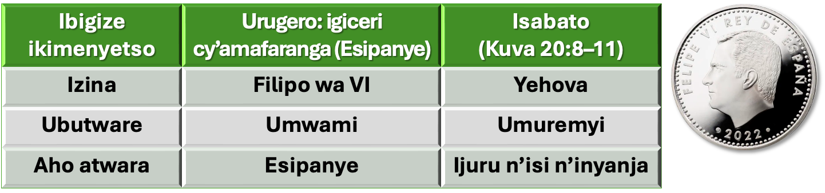
Igiceri cy’10 cy'amayero cyo kwibuka isabukuru y’imyaka 20 y’amayero
    - Ikimenyetso (mu ndimi z’amahanga hari inyito 3 z’iri jambo), gishobora kwakirwa mu buryo bubiri butandukanye: mu ruhānga cyangwa ku kigānza. Mu gihe abera bazacyakira mu ruhānga rwabo, abatizera bazacyakira mu ruhānga cyangwa mu kigānza cyabo (Ibyahishuwe 13:16). Ni irihe tandukaniro rihari?
      - Uruhānga: ICYEMEZO KIVUYE KU MUTIMANAMA. Kwizera uwo turamya
      - Ikigānza: INDAMU (gushaka inyungu). Turamya kubwo gutinya ingaruka
    - Mu gihe Satani atitaye ku mpamvu zo kuramya, Imana yemera gusa kuramya kuvuye ku mutima kandi kūzuye (Abaroma 12:1).
  - Kuba indahemuka mu kuramya.
    - Abanze kwakira ikimenyetso cy’inyamaswa ntibashobora kugura cyangwa kugurisha, kandi bakangishwa urupfu (Ibyahishuwe 13:15–17). Ku rundi ruhande, nibacyakira bazagerwaho n’ibyago biheruka ndetse n’“urupfu rwa kabiri”, babure ubugingo buhoraho (Ibyahishuwe 16:2; 14:9–11; 20:4, 13–15).
    - Niba Isabato ari cyo kimenyetso kigaragara cy’indahemuka, ese ikimenyetso cy’inyamaswa nticyaba ari ikiganano cyacyo?
    - Kubera ko Bibiliya itavuga ku guhinduka uko ari ko kose k’umunsi wo kuramya, kwemera umunsi wa mbere w’icyumweru nk'umunsi wo kuramya ni ukwemera ubutware bw’Itorero ryakoze iyo mpinduka (bizwi nka 666).
    - Ni ubuhe bubasha tuzemera? Ububasha bw’urwego rw’abantu cyangwa ubutware bw’Imana, bugaragara neza mu Ijambo ryayo?
- Imbaraga mvajuru:
  - Imvura y’itumba.
    - Umuhanuzi Yoweli akoresha imvura nk’ikigereranyo cyo gusukwa kwa Mwuka Wera (Yoweli 2:23, 28). Uku ni ko Petero yabikoresheje mu kibwiriza cye ku munsi wa Pentekote (Ibyakozwe 2:14–17).
    - Nkuko Itorero ryatangiranye n’imvura y’Umwuka Wera, kubwiriza buheruka ubutumwa bwiza, isarura riheruka, bizabaho nyuma yo gusukwa kw’imvura y’itumba: Umwuka Wera asukwa mu mbaraga ku bizera bo mu gihe giheruka (Ibyahishuwe 18:1).
  - Kubwiriza Ubutumwa Bwiza.
    - Umwuka Wera azasukwa mu mbaraga ku ndahemuka “bakomeza amategeko y’Imana no kwizera kwa Yesu” (Ibyahishuwe 14:12), kandi basanzwe babwiriza ubutumwa bwiza, hamwe no kuburira abantu kw’itangira ry'urubanza, ndetse n’irarika ryo kuramya Umuremyi (Ibyahishuwe 14:6–7).
    - Inyokomuntu yagejejweho ubu butumwa kubw’imbaraga y’imvura y’itumba, izaba igomba guhitamo hagati y’amahitamo abiri: kwemera ikimenyetso cy’Imana cyangwa ikimenyetso cy’inyamaswa (Ibyahishuwe 14:9–11).
    - Amajwi menshi azatangaza ubutumwa buheruka. Benshi bazahitamo kuba indahemuka kugeza ku mperuka.

